**Концепции неоклассической науки**

**Теория относительности**

В основе СТО лежат два постулата.

На основе этих принципов построена теория, которая позволяет точно описать все события в мире.

Принципы:

1. Все физические законы должны выглядеть одинаково во всех инерциальных системах отсчёта.
2. Скорость света в вакууме постоянна и не меняется при изменении состояния движения источника света

Следствия, вытекающие из первого принципа:

* Не только законы механического движения, но и законы всех физических явлений должны выглядеть или проявлять себя одинаково во всех инерциальных системах отсчёта
* Все инерциальные системы отсчёта равноправны. Не существует какой-либо выделенной системы
* Понятие эфира как абсолютной системы отсчёта лишено физического смысла

Следствия из второго принципа:

* Не существует бесконечно большой скорости распространения физических взаимодействий в мире
* В физическом мире взаимодействие не осуществляется мгновенно. Скорость распространения взаимодействия равна скорости света в вакууме

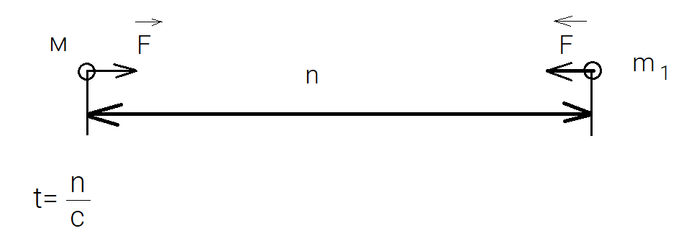

Следствия, вытекающие из двух принципов:

* В мире нет одновременных событий
* Нельзя рассматривать пространство и время как независимые друг от друга свойства физического мира
* Преобразования Лоренса имеют физический смысл

Преобразования Лоренса являются более общим случаем и содержат в себе классические преобразования Галилея, координат при переходе от одной инерциальной системы к другой.

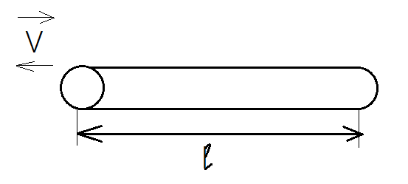Согласно преобразованиям Лоренса длина движущегося тела в направлении его движения сокращается в зависимости от скорости.

$l^{'}=l\sqrt{1-\frac{V^{2}}{C^{2}}}$

$\frac{V^{2}}{C^{2}}≈0$

$l'≈l$

Принципы СТО Эйнштейн применил к результатам исследования законов механического движения теплового излучения и движения электромагнитных волн.

Это привело к созданию релятивистской механики, в которой масса и энергия стали рассматриваться как проявление одной и той же физической сущности.

«картиночка 1»

В этой механике классическое представление о массе как неизменной абсолютной величине было заменено относительным понятием.

Покой и масса одна, а в движении уже другая.

При релятивистской, как и в классической механике, сохраняется в замкнутой системе импульс и энергия, но соотношения другие:

«картиночка 2»

**Общая теория относительности**

Пастулаты:

1. Принцип относительности
2. Принцип эквивалентности гравитационной и инертной масс тела

Первый принцип утверждает, что законы физики должны иметь один и тот же вид не только в инерциальных системах отсчёта, но и в не инерциальных.

Анализируя не инерциальные системы отсчёта, движущиеся с одинаковым ускорением, Эйнштейн пришёл к выводу, что в таких системах возникает явление похожее на тяготение поля гравитации.

Однородное гравитационное поле – это некая абстракция, в котором сила гравитации имеет одинаковое направление и значение в любой точке и направлении.

Эйнштейн сделал вывод, что силы тяжести можно создать или уничтожить, перейдя в систему отсчёта, движущуюся с ускорением

Второй принцип – это принцип эквивалентности гравитационной и инертной масс тела. Он содержит ответ на вопрос, от чего зависит действие силы тяготения и чем она определяется.

Анализируя пропорциональность инертной и гравитационной масс, Эйнштейн пришёл к выводу, что сила тяготения от массы не зависит.

С теоретической точки зрения есть основание утверждать, что сила тяжести эквивалентна искривлению пространства и наоборот, искривление пространства эквивалентно действию силы тяготения.

В этом случае силе инерции, которая у Ньютона являлась фиктивной силой, придаётся реальный смысл.